Schéma du circuit

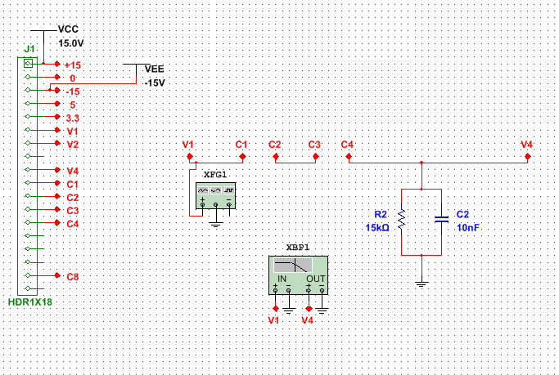

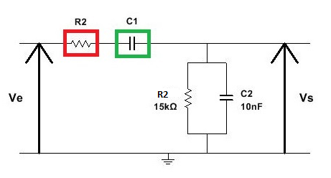

Caractéristiques

|  |  |  |
| --- | --- | --- |
| C  R | **R1=10k** | **R2=39k** |
| **C1=2.2nF** | **F1=680Hz / F2=10.755KHz** | **F1=520Hz / F2=3.918KHz** |
| **C2=10nF** | **F1= 360Hz / F2=4.6KHz** | **F1=210Hz / F2=2.071KHz** |

Routage

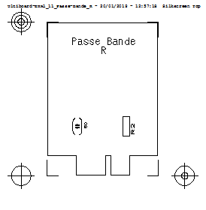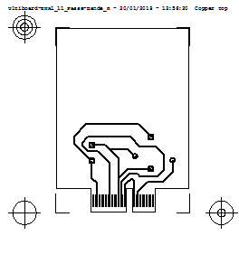

Nomenclature

|  |  |  |  |  |
| --- | --- | --- | --- | --- |
| **Composants** | **quantité** | **Valeur** | **Prix** | **Liens** |
| Résistance | 1 | 15k | 0.096€ | <https://fr.rs-online.com/web/p/resistances-traversantes/2141298/> |
| Condensateur | 1 | 10nF | 0.163€ | <https://fr.rs-online.com/web/p/condensateurs-ceramique-multicouche/5373785/> |